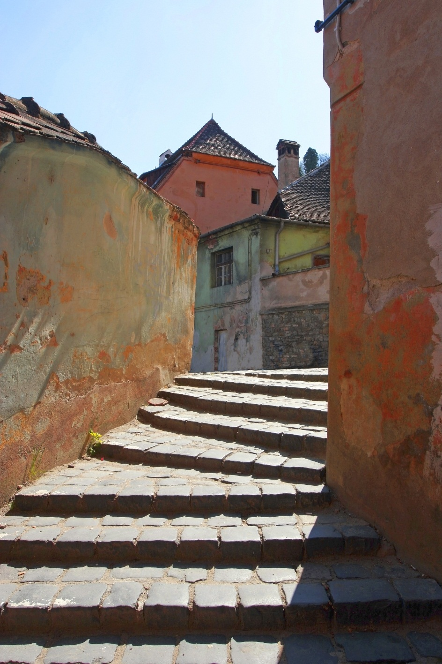

[Namn] | [Kursrubrik] | [Datum]

[Rapportrubrik]

[UNDERRUBRIK FÖR RAPPORT]

# Kom igång direkt

När du klickar på den här platshållartexten kan du börja skriva för att ersätta den. Men vänta ett tag.

Den här platshållaren innehåller tips som hjälper dig att snabbt formatera din uppsats och lägga till andra element, till exempel diagram eller en innehållsförteckning. Du kanske blir förvånad över hur lätt det är.

# Lika snyggt varje gång

* Behöver du en rubrik? I formatgalleriet på fliken Start kan du klicka på det rubrikformat du vill använda. Det finns andra format i det galleriet också, till exempel för citat och numrerade listor.
* Du kanske tycker om bilden på försättsbladet lika mycket som vi gör men om det inte passar din uppsats kan du högerklicka på den och klicka på Byt bild för att använda en egen.
* Att lägga till grafiska objekt med professionellt utseende är lätt. När du lägger till ett diagram eller ett SmartArt-diagram från fliken Infoga matchar diagrammet automatiskt ditt dokuments utseende.

# Sätt kronan på verket

Vill du lägga till en innehållsförteckning eller en litteraturförteckning? Ingen fara.

## LÄGGA TILL EN INNEHÅLLSFÖRTECKNING

Det är enkelt att lägga till en innehållsförteckning i uppsatsen.

Klicka bara där du vill att innehållsförteckningen ska visas. Sedan klickar du på Innehållsförteckning på fliken Referenser och därefter på Automatiska alternativ.

När du gör det här infogas innehållsförteckningen och text du har formaterat med stilarna Rubrik 1, Rubrik 2 och Rubrik 3 läggs automatiskt till i förteckningen.

## LÄGGA TILL EN LITTERATURFÖRTECKNING

På fliken Referenser i gruppen Källhänvisningar och litteraturförteckningar klickar du på Infoga källhänvisning för alternativet för att lägga till källor och sedan placerar du hänvisningen i dokumentet.

När du har lagt till alla källhänvisningar du behöver för uppsatsen klickar du på Litteraturförteckning på fliken Referenser för att infoga en litteraturförteckning med vald formatering.

Nu är du klar. Bra jobbat!